Алфавит: {0,1}

- Цепочки, начинающиеся с непустой последовательности нулей, за ней следует одна единица, а за ней снова непустая последовательность нулей.
Самая короткая цепочка – 010.

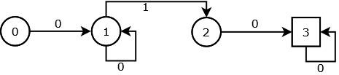

- Начальный префикс из нулей может быть пустым.
Самая короткая цепочка – 10.

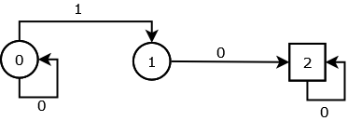
- Еще и конечный суффикс из нулей может быть пустым.
Самая короткая цепочка – 1.

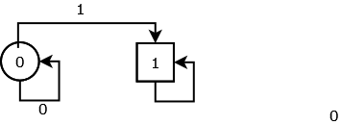
- Цепочки, начинающиеся и оканчивающиеся нулем.
База индукции содержит две цепочки – 0 и 00.

